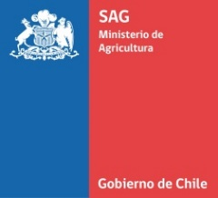

DIVISIÓN SEMILLAS
SUB DEPARTAMENTO DE CERTIFICACIÓN DE SEMILLAS

ANTECEDENTES DE LA VARIEDAD
TRIGO CANDEAL (Triticum turgidum var. durum L)

VARIEDAD

- Características Agronómicas
Época de siembra:

Dosis de semilla (kg):

Zona de adaptación:

Fertilización recomendada (N, P, K kg/ha):

Resistencia a enfermedades (resistente (R), moderadamente resistente (MR), moderadamente susceptible (MS), susceptible (S)). | Nombre enfermedad | Grado de resistencia/ gravedad del daño
 | Puccinia striiformis West. f. so tritici Erikss.
 | Puccinia triticina f. sp tritici Erikss. Y Henn.
 | Puccinia graminis tritici Pers.
Se debe indicar la gravedad del daño, usando escala del 1 al 9 ( Saari – Prescott) | Blumeria graminis D.C. f. sp. tritici
 | Mycosphaerella graminícola (fuckel) Sand.,

- Características del grano
  - Mallaje (mm):

  - Peso de mil semillas sobre el mallaje (gr):

  - Clasificación según Clase (NCh 1237. Of2000 - fuerte, intermedio, suave):

- Condición especial (Especifique si la variedad presenta una condición o cualidad especial)

.
- Uso (Especifique la recomendación de uso)

